К сведению учащихся:
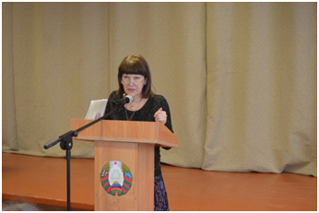
15 февраля 2018 года прошла отчётная профсоюзная конференция учащихся колледжа, в ходе которой были заслушены отчёты о работе за 2017 год профсоюзного комитета учащихся и ревизионной комиссии профсоюзной организации колледжа , а так же информация о ходе выполнения Соглашения между администрацией и профсоюзным комитетом учащихся колледжа на 2016 – 2019 г.г., Плана совместных мероприятий УО ГГПК по выполнению комплексных мер по реализации в системе ФПБ Основных положений Программы социально – экономического развития РБ на 2016 – 2020 годы.
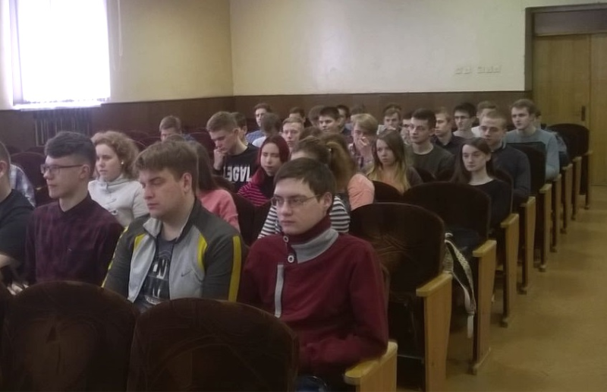
С отчётами докладами выступили председатель профсоюзного комитета Замостьянина Галина Владимировна, председатель ревкомиссии Гадоева Дарья (гр. ПГБ 95) ;
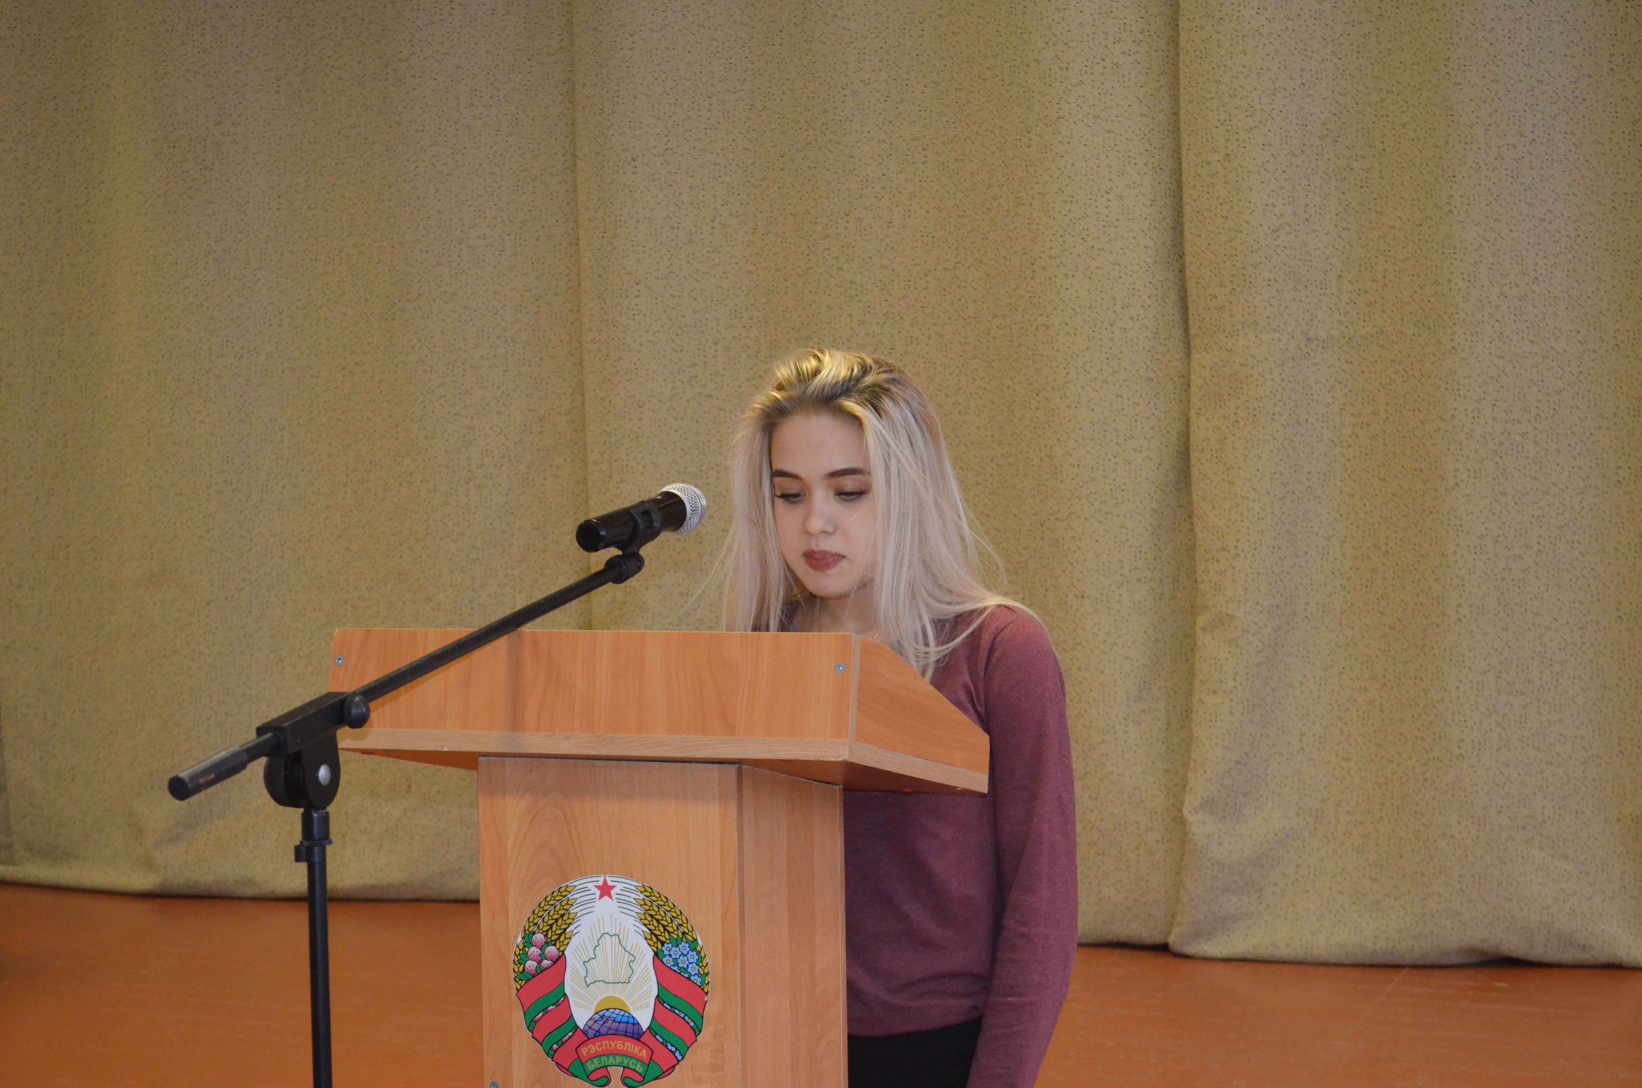
с информацией выступили заместитель председателя профкома Павловский Андрей (гр. БДА 10), член профактива Мирон Яна (гр. БСК 40) ,
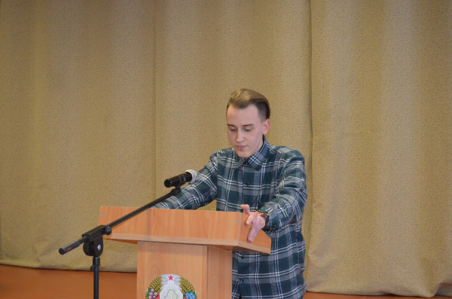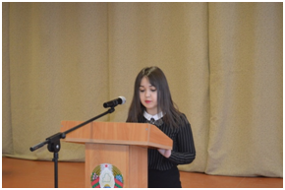
член ревкомиссии Лебедь Екатерина (гр. БСК 40).
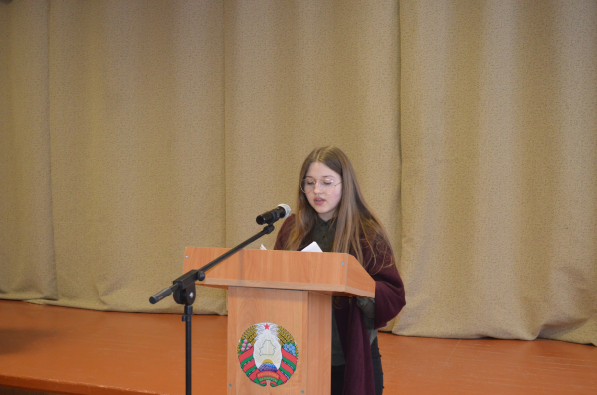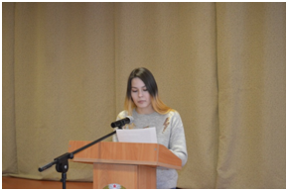
Текст постановления отчётной конференции и смету профбюджета на 2018 год представила на утверждение делегов член профкома Наумчик Мария (гр. ПГБ 95) .
На конференции присутствовали зам. директора по воспитательной работе Салей Ольга Владимировна,
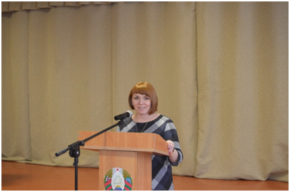
зам. зав. отделением ПТО Криницкая Людмила Тадеушевна, зам. директора по хозяйственной части Пинчук Александр Сергеевич, кураторы групп.

Награждение за активное участие в профсоюзной деятельности, ответственное выполнение общественных поручений провели
Замостьянина Галина Владимировна, Павловский Андрей.
